Administración de Bases de Datos
Actividad 2
CadenaEditorial y EmpresaMaterialInformatica
Actividad Sesión 03 · Modelamiento físico y mecanismos de integración
Motor de base de datos: Microsoft SQL Server (SSMS)
Script de referencia: ActividadSesion03_Solucion.sql

1. Introducción
Este documento presenta el modelo físico de dos bases de datos: CadenaEditorial, que gestiona sucursales, revistas, artículos y periodistas; y EmpresaMaterialInformatica, que gestiona el catálogo de equipos y componentes, los clientes, las compras y el personal por secciones.

2. Base de datos CadenaEditorial

Base de datos CadenaEditorial
La base contiene 9 tablas en 2 esquemas: Editorial (sucursales, empleados y periodistas) y Publicaciones (revistas, artículos, secciones fijas y ejemplares). Las relaciones muchos a muchos se resuelven con tablas intermedias: SucursalRevista y ArticuloPeriodista.

Esquemas creados
Esquema | Tablas | Tablas que contiene
Editorial | 3 | Sucursal, Empleado, Periodista
Publicaciones | 6 | Revista, SucursalRevista, Articulo, ArticuloPeriodista, SeccionFija, Ejemplar

Resumen de integridad
Mecanismo | Cantidad | Función
Claves primarias (PK) | 9 | Identifican de forma única cada registro
Claves foráneas (FK) | 8 | Mantienen la integridad referencial entre tablas
Restricciones CHECK | 10 | Impiden valores inválidos
Restricciones UNIQUE | 1 | Evitan duplicados
Índices | 3 | Mejoran el rendimiento de las consultas

Detalle de tablas
Editorial.Sucursal
Columna | Tipo | Nulos | Clave
CodigoSucursal | CHAR(5) | NOT NULL | PK
Domicilio | NVARCHAR(150) | NOT NULL
Telefono | VARCHAR(20) | NOT NULL
Editorial.Empleado
Columna | Tipo | Nulos | Clave
NIF | VARCHAR(15) | NOT NULL | PK
Nombres | NVARCHAR(80) | NOT NULL
Apellidos | NVARCHAR(120) | NOT NULL
Telefono | VARCHAR(20) | NOT NULL
CodigoSucursal | CHAR(5) | NOT NULL | FK
Referencias: CodigoSucursal → Editorial.Sucursal
Publicaciones.Revista
Columna | Tipo | Nulos | Clave
NumeroRegistro | VARCHAR(20) | NOT NULL | PK
Titulo | NVARCHAR(150) | NOT NULL
Periodicidad | NVARCHAR(20) | NOT NULL
Tipo | NVARCHAR(30) | NOT NULL
Publicaciones.SucursalRevista
Columna | Tipo | Nulos | Clave
CodigoSucursal | CHAR(5) | NOT NULL | PK, FK
NumeroRegistro | VARCHAR(20) | NOT NULL | PK, FK
Referencias: CodigoSucursal → Editorial.Sucursal; NumeroRegistro → Publicaciones.Revista
Editorial.Periodista
Columna | Tipo | Nulos | Clave
NIF | VARCHAR(15) | NOT NULL | PK
Nombres | NVARCHAR(80) | NOT NULL
Apellidos | NVARCHAR(120) | NOT NULL
Telefono | VARCHAR(20) | NOT NULL
Especialidad | NVARCHAR(100) | NOT NULL
Publicaciones.Articulo
Columna | Tipo | Nulos | Clave
IdArticulo | INT | NOT NULL | PK
NumeroRegistro | VARCHAR(20) | NOT NULL | FK
Titulo | NVARCHAR(200) | NOT NULL
FechaArticulo | DATE | NOT NULL
Referencias: NumeroRegistro → Publicaciones.Revista
Publicaciones.ArticuloPeriodista
Columna | Tipo | Nulos | Clave
IdArticulo | INT | NOT NULL | PK, FK
NIF | VARCHAR(15) | NOT NULL | PK, FK
Referencias: IdArticulo → Publicaciones.Articulo; NIF → Editorial.Periodista
Publicaciones.SeccionFija
Columna | Tipo | Nulos | Clave
NumeroRegistro | VARCHAR(20) | NOT NULL | PK, FK
Titulo | NVARCHAR(150) | NOT NULL | PK
Extension | INT | NOT NULL
Referencias: NumeroRegistro → Publicaciones.Revista
Publicaciones.Ejemplar
Columna | Tipo | Nulos | Clave
NumeroRegistro | VARCHAR(20) | NOT NULL | PK, FK
FechaEjemplar | DATE | NOT NULL | PK
NumeroPaginas | INT | NOT NULL
EjemplaresVendidos | INT | NOT NULL
Referencias: NumeroRegistro → Publicaciones.Revista

Relaciones (claves foráneas)
Tabla hija | Columna(s) FK | Tabla referenciada
Editorial.Empleado | CodigoSucursal | Editorial.Sucursal
Publicaciones.SucursalRevista | CodigoSucursal | Editorial.Sucursal
Publicaciones.SucursalRevista | NumeroRegistro | Publicaciones.Revista
Publicaciones.Articulo | NumeroRegistro | Publicaciones.Revista
Publicaciones.ArticuloPeriodista | IdArticulo | Publicaciones.Articulo
Publicaciones.ArticuloPeriodista | NIF | Editorial.Periodista
Publicaciones.SeccionFija | NumeroRegistro | Publicaciones.Revista
Publicaciones.Ejemplar | NumeroRegistro | Publicaciones.Revista

Índices
Índice | Tabla | Columna(s)
IX_Empleado_CodigoSucursal | Editorial.Empleado | CodigoSucursal
IX_Articulo_NumeroRegistro | Publicaciones.Articulo | NumeroRegistro
IX_Ejemplar_FechaEjemplar | Publicaciones.Ejemplar | FechaEjemplar

3. Base de datos EmpresaMaterialInformatica

Base de datos EmpresaMaterialInformatica
La base contiene 8 tablas en 3 esquemas: Catalogo (equipos y componentes), Comercial (clientes y compras) y RecursosHumanos (secciones y empleados). La relación entre equipos y componentes se resuelve con la tabla EquipoComponente, y cada compra se detalla en DetalleCompra.

Esquemas creados
Esquema | Tablas | Tablas que contiene
Catalogo | 3 | Equipo, Componente, EquipoComponente
Comercial | 3 | Cliente, Compra, DetalleCompra
RecursosHumanos | 2 | Seccion, Empleado

Resumen de integridad
Mecanismo | Cantidad | Función
Claves primarias (PK) | 8 | Identifican de forma única cada registro
Claves foráneas (FK) | 8 | Mantienen la integridad referencial entre tablas
Restricciones CHECK | 10 | Impiden valores inválidos
Restricciones UNIQUE | 1 | Evitan duplicados
Índices | 4 | Mejoran el rendimiento de las consultas

Detalle de tablas
Catalogo.Equipo
Columna | Tipo | Nulos | Clave
CodigoEquipo | VARCHAR(20) | NOT NULL | PK
Descripcion | NVARCHAR(200) | NOT NULL
Precio | DECIMAL(12,2) | NOT NULL
Stock | INT | NOT NULL
Catalogo.Componente
Columna | Tipo | Nulos | Clave
CodigoComponente | VARCHAR(20) | NOT NULL | PK
Descripcion | NVARCHAR(200) | NOT NULL
Precio | DECIMAL(12,2) | NOT NULL
Stock | INT | NOT NULL
Catalogo.EquipoComponente
Columna | Tipo | Nulos | Clave
CodigoEquipo | VARCHAR(20) | NOT NULL | PK, FK
CodigoComponente | VARCHAR(20) | NOT NULL | PK, FK
Cantidad | INT | NOT NULL
Referencias: CodigoEquipo → Catalogo.Equipo; CodigoComponente → Catalogo.Componente
Comercial.Cliente
Columna | Tipo | Nulos | Clave
NIF | VARCHAR(15) | NOT NULL | PK
Nombres | NVARCHAR(80) | NOT NULL
Apellidos | NVARCHAR(120) | NOT NULL
Domicilio | NVARCHAR(150) | NOT NULL
Ciudad | NVARCHAR(80) | NOT NULL
Provincia | NVARCHAR(80) | NOT NULL
Telefono | VARCHAR(20) | NOT NULL
RecursosHumanos.Seccion
Columna | Tipo | Nulos | Clave
IdSeccion | INT | NOT NULL | PK
NombreSeccion | NVARCHAR(100) | NOT NULL
RecursosHumanos.Empleado
Columna | Tipo | Nulos | Clave
NIF | VARCHAR(15) | NOT NULL | PK
Nombres | NVARCHAR(80) | NOT NULL
Apellidos | NVARCHAR(120) | NOT NULL
IdSeccion | INT | NOT NULL | FK
Referencias: IdSeccion → RecursosHumanos.Seccion
Comercial.Compra
Columna | Tipo | Nulos | Clave
IdCompra | INT | NOT NULL | PK
NIFCliente | VARCHAR(15) | NOT NULL | FK
NIFEmpleado | VARCHAR(15) | NOT NULL | FK
FechaCompra | DATE | NOT NULL
Referencias: NIFCliente → Comercial.Cliente; NIFEmpleado → RecursosHumanos.Empleado
Comercial.DetalleCompra
Columna | Tipo | Nulos | Clave
IdDetalle | INT | NOT NULL | PK
IdCompra | INT | NOT NULL | FK
CodigoEquipo | VARCHAR(20) | Permite NULL | FK
CodigoComponente | VARCHAR(20) | Permite NULL | FK
Cantidad | INT | NOT NULL
Referencias: IdCompra → Comercial.Compra; CodigoEquipo → Catalogo.Equipo; CodigoComponente → Catalogo.Componente

Relaciones (claves foráneas)
Tabla hija | Columna(s) FK | Tabla referenciada
Catalogo.EquipoComponente | CodigoEquipo | Catalogo.Equipo
Catalogo.EquipoComponente | CodigoComponente | Catalogo.Componente
RecursosHumanos.Empleado | IdSeccion | RecursosHumanos.Seccion
Comercial.Compra | NIFCliente | Comercial.Cliente
Comercial.Compra | NIFEmpleado | RecursosHumanos.Empleado
Comercial.DetalleCompra | IdCompra | Comercial.Compra
Comercial.DetalleCompra | CodigoEquipo | Catalogo.Equipo
Comercial.DetalleCompra | CodigoComponente | Catalogo.Componente

Índices
Índice | Tabla | Columna(s)
IX_EmpleadoMaterial_IdSeccion | RecursosHumanos.Empleado | IdSeccion
IX_Compra_NIFCliente_Fecha | Comercial.Compra | NIFCliente, FechaCompra
IX_DetalleCompra_IdCompra | Comercial.DetalleCompra | IdCompra
IX_EquipoComponente_CodigoComponente | Catalogo.EquipoComponente | CodigoComponente

4. Esquemas visuales
Cada color representa un esquema. Las líneas van de la tabla referenciada (PK) hacia la tabla que contiene la clave foránea (FK). Para ver el detalle ampliado, usa la infografía en PNG (archivo infografia_esquemas.png).
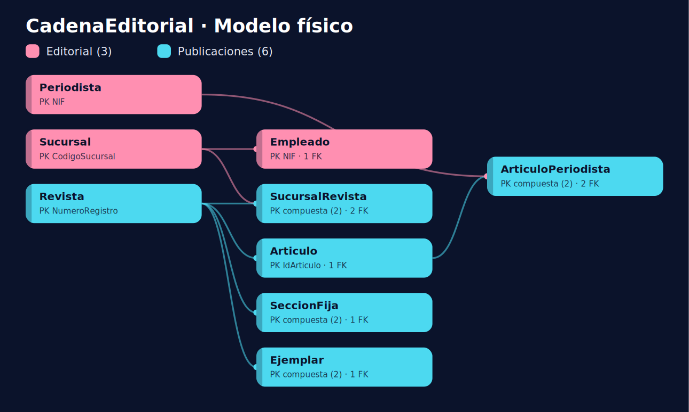

Esquema visual: EmpresaMaterialInformatica
Cada color representa un esquema. Las líneas van de la tabla referenciada (PK) hacia la tabla que contiene la clave foránea (FK). Para ver el detalle ampliado, usa la infografía en PNG (archivo infografia_esquemas.png).
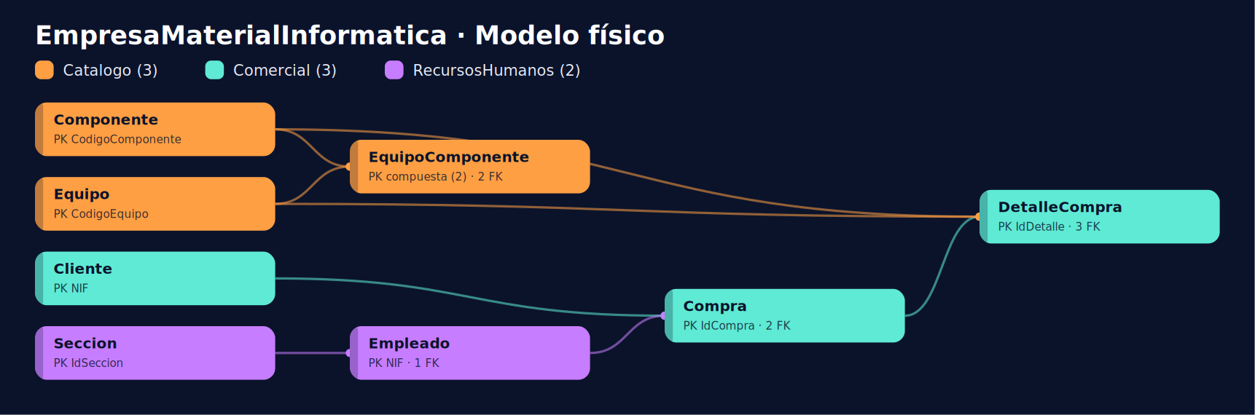

5. Evidencia y verificación
Captura de SQL Server Management Studio tras ejecutar el script completo. En Object Explorer aparecen las tres bases de datos y en Results el listado de tablas de cada una.
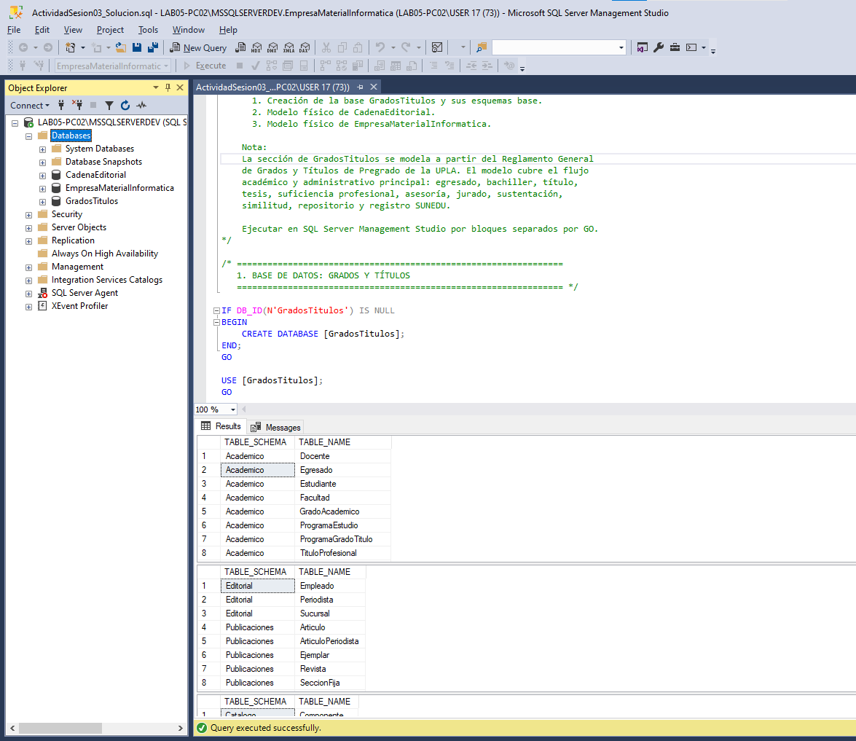
Verificación de las tablas de CadenaEditorial:
USE CadenaEditorial;
GO
SELECT TABLE_SCHEMA AS Esquema, TABLE_NAME AS Tabla
FROM INFORMATION_SCHEMA.TABLES
WHERE TABLE_TYPE = 'BASE TABLE'
ORDER BY TABLE_SCHEMA, TABLE_NAME;
USE EmpresaMaterialInformatica;
GO
SELECT TABLE_SCHEMA AS Esquema, TABLE_NAME AS Tabla
FROM INFORMATION_SCHEMA.TABLES
WHERE TABLE_TYPE = 'BASE TABLE'
ORDER BY TABLE_SCHEMA, TABLE_NAME;

6. Conclusiones
- Los esquemas agrupan las tablas por área funcional, lo que facilita la administración y los permisos.
- Las claves compuestas en tablas intermedias y las claves foráneas aseguran la integridad de las relaciones muchos a muchos.
- Los índices se crearon sobre las columnas de búsqueda más habituales, como sucursal, registro de revista, cliente y fecha de compra.

